Лабораторная работа №8
Дисциплина: Администрирование сетевых подсистем
Комягин Андрей Николаевич
Содержание

1 Цель работы
Приобретение практических навыков по установке и конфигурированию SMTP-сервера.

2 Ход работы

2.1 Установка Postfix
- Первым шагом была установка необходимых пакетов: postfix для SMTP-сервера и s-nail в качестве консольного почтового клиента.
- 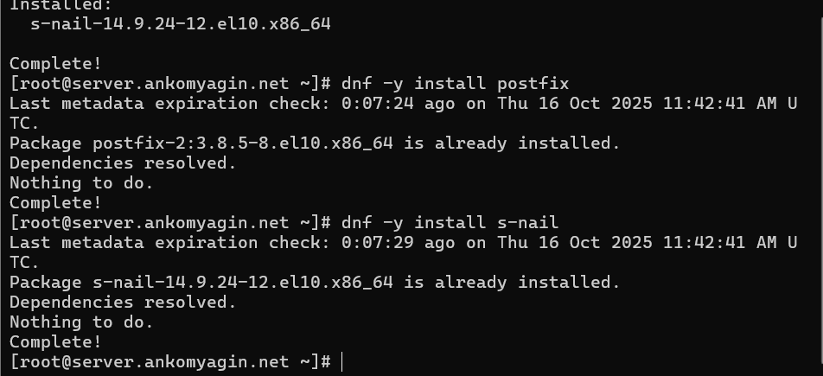
- Установка пакетов
- Далее была выполнена настройка межсетевого экрана firewalld для разрешения входящих соединений по протоколу SMTP. После этого служба postfix была добавлена в автозагрузку и запущена.
- 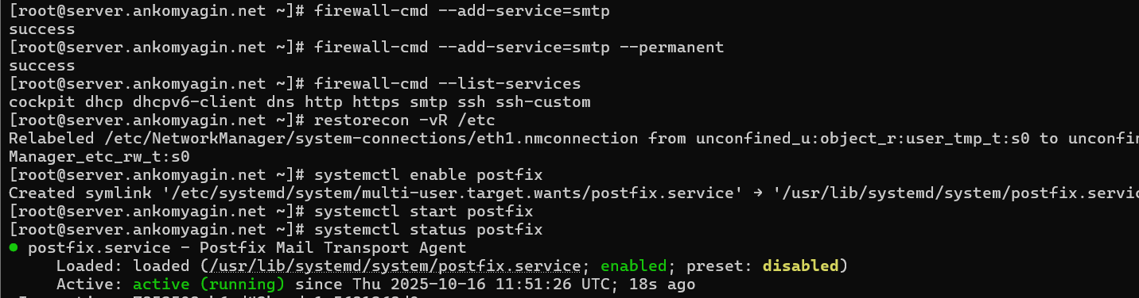
- Настройка firewall и запуск службы

2.2 Первоначальная настройка Postfix
- С помощью утилиты postconf были проверены текущие значения параметров myorigin (домен, от имени которого отправляется почта) и mydomain (домен, в котором расположен сервер).
- Параметр myorigin был изменён таким образом, чтобы он принимал значение из параметра mydomain. Это необходимо для корректной отправки почты от имени нашего домена.
- 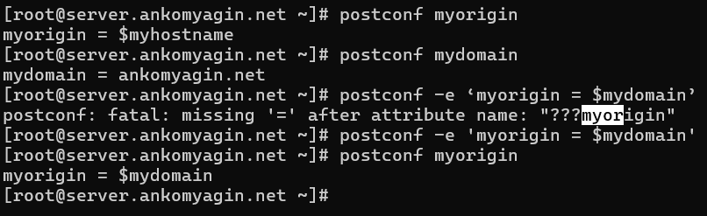
- Изменение параметра myorigin
- Была выполнена проверка синтаксиса конфигурационных файлов командой postfix check. Затем были заданы основной домен сервера и протокол работы (только IPv4), после чего конфигурация была перезагружена.
- 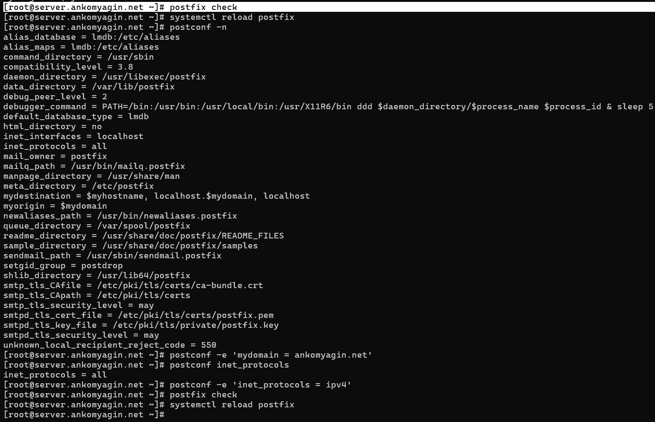
- Настройка домена и протокола

2.3 Проверка локальной доставки почты
- Была выполнена отправка тестового письма с сервера на локальный адрес пользователя.
- С помощью мониторинга лог-файла /var/log/maillog мы убедились, что письмо было успешно доставлено в локальный почтовый ящик (status=sent (delivered to mailbox)). Также было проверено создание каталога для пользователя в /var/spool/mail.
- 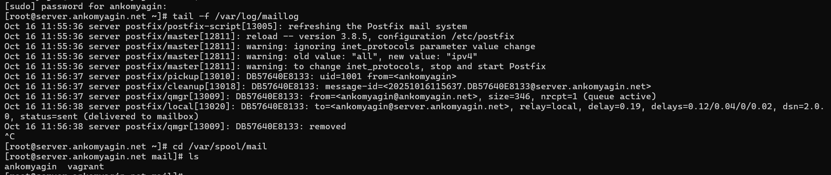
- Проверка локальной доставки

2.4 Настройка Postfix для работы в сети
- Для того чтобы сервер мог принимать почту из внешней сети (в нашем случае — от виртуальной машины client), были изменены два ключевых параметра:
  - inet_interfaces = all: разрешает Postfix принимать соединения на всех сетевых интерфейсах, а не только на локальном.
  - mynetworks: в этот параметр была добавлена внутренняя сеть, что позволило клиентам из этой сети отправлять почту через наш сервер.
- 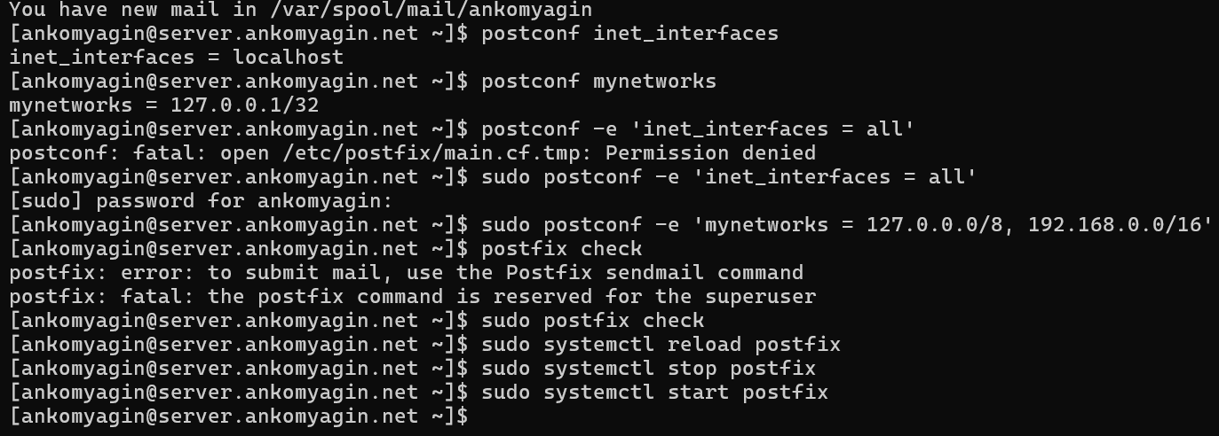
- Настройка сетевых интерфейсов и доверенных сетей
- При попытке отправить письмо с клиента на сервер до завершения настройки DNS и Postfix, оно не доставлялось. В логах сервера была видна ошибка No route to host, так как сервер не знал, как доставить почту на машину client.
- 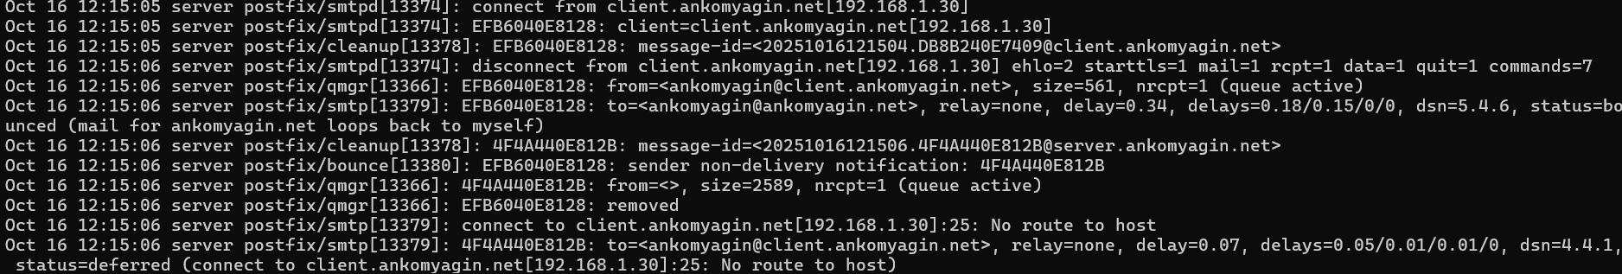
- Ошибка доставки до настройки DNS
- Проверка очереди сообщений с помощью postqueue -p показала, что недоставленное письмо “застряло” в очереди.
- 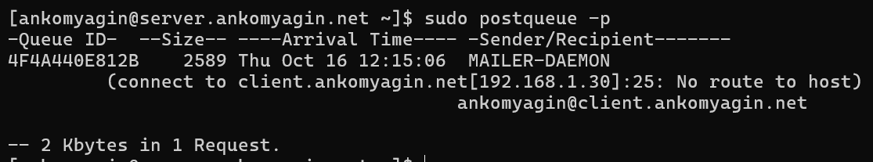
- Сообщение в очереди Postfix

2.5 Конфигурация Postfix для домена
- Для корректной маршрутизации почты в домене в файлы прямой и обратной зон DNS были добавлены MX-записи, указывающие на наш почтовый сервер mail.ankomyagin.net.
- 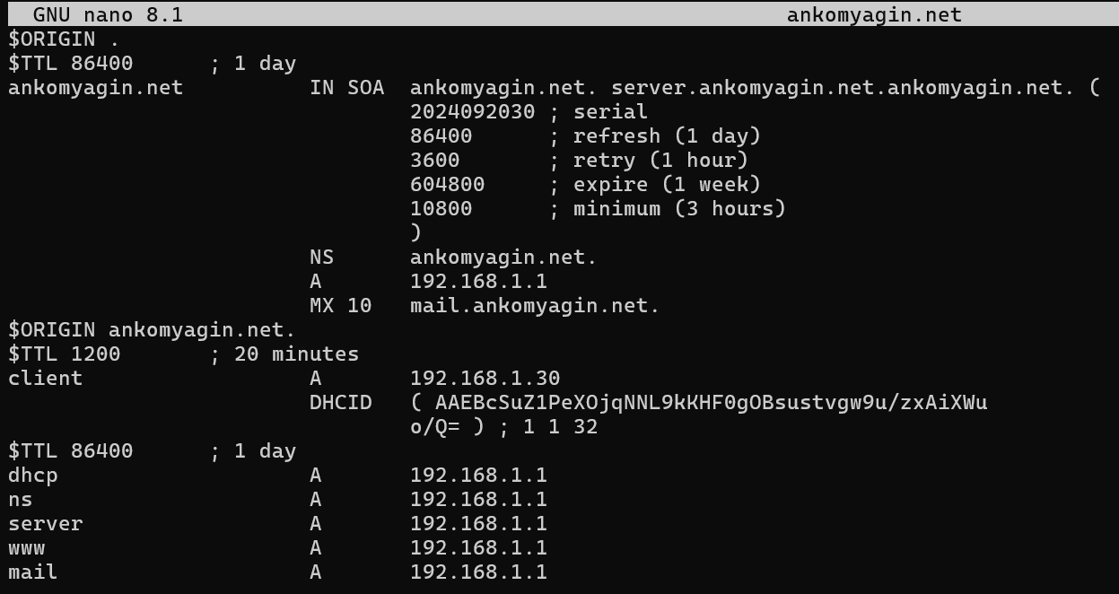
- MX-запись в прямой зоне DNS
- 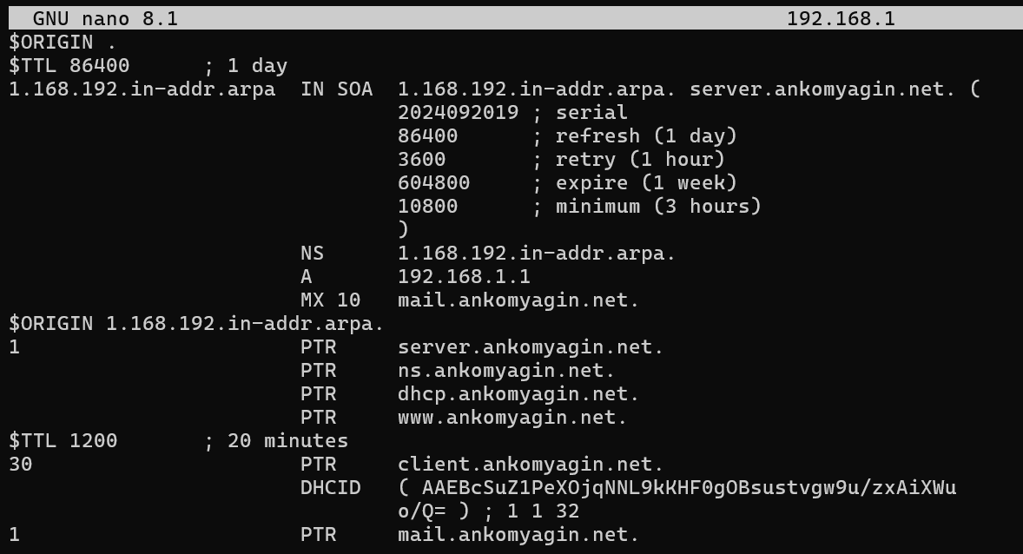
- MX-запись в обратной зоне DNS
- Далее был изменен параметр mydestination в конфигурации Postfix. В него был добавлен наш домен ($mydomain), что указало серверу на то, что он является конечной точкой доставки для писем, адресованных в этот домен.
- После изменения конфигурации службы postfix и named были перезапущены, а почтовая очередь была принудительно обработана командой postqueue -f.
- 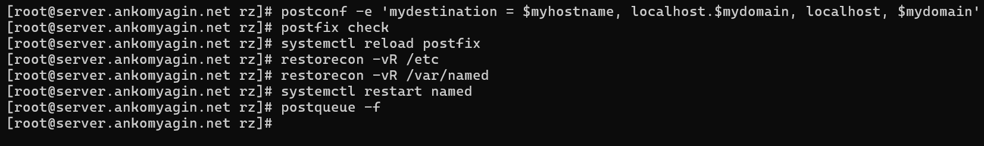
- Применение финальных настроек и очистка очереди
- После всех настроек повторная отправка письма с машины client на доменный адрес ankomyagin@ankomyagin.net прошла успешно. Проверка почтового ящика на сервере подтвердила получение письма.
- 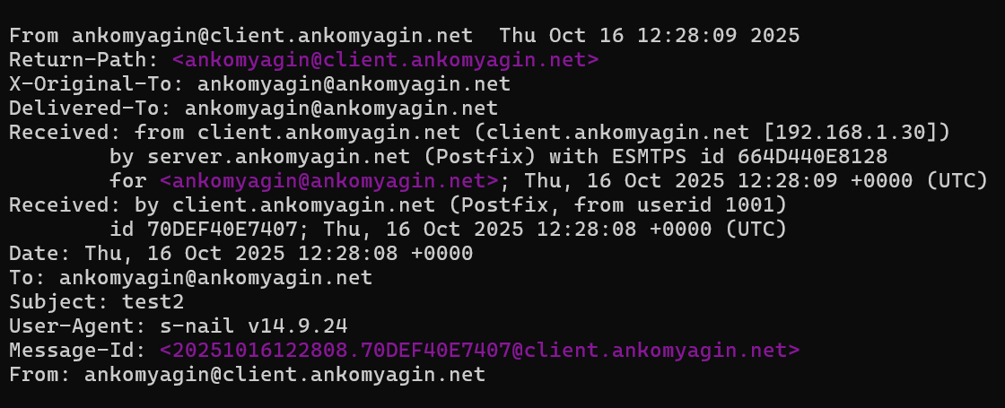
- Успешно полученное письмо от клиента

2.6 Автоматизация настройки с помощью Vagrant
Для автоматизации развертывания почтового сервера был подготовлен скрипт mail.sh на языке bash, который выполняет все необходимые шаги: установку пакетов, настройку firewall и изменение конфигурационных файлов Postfix с помощью postconf. Далее в Vagrantfile была добавлена секция provision, которая автоматически запускает этот скрипт при создании или запуске виртуальной машины, что позволяет быстро развернуть полностью настроенный SMTP-сервер.

3 Контрольные вопросы
- В каком каталоге и в каком файле следует смотреть конфигурацию Postfix?
- Основной каталог конфигурации Postfix — /etc/postfix/. Главный конфигурационный файл, содержащий большинство параметров, — main.cf.
- Каким образом можно проверить корректность синтаксиса в конфигурационном файле Postfix?
- Для проверки синтаксиса конфигурационных файлов Postfix используется команда postfix check. Она выведет ошибки, если они будут найдены.
- В каких параметрах конфигурации Postfix требуется внести изменения в значениях для настройки возможности отправки писем не на локальный хост, а на доменные адреса?
  - mydomain: задаёт имя домена.
  - myorigin: указывает, какой домен подставлять в адрес отправителя для локально отправляемой почты (обычно устанавливается в $mydomain).
  - inet_interfaces: должен быть установлен в all для приема почты на всех сетевых интерфейсах.
  - mydestination: определяет, для каких доменов данный сервер является конечной точкой доставки. Сюда необходимо добавить свой домен.
  - mynetworks: определяет доверенные сети, которым разрешена пересылка почты (relay).
- Приведите примеры работы с утилитой mail по отправке письма, просмотру имеющихся писем, удалению письма.
  - Отправка письма: echo "Тело сообщения" | mail -s "Тема сообщения" user@example.com
  - Просмотр писем: Запустить утилиту командой mail без аргументов. На экране появится список писем. Для чтения письма нужно ввести его номер. Команда h показывает заголовки, n — переход к следующему письму.
  - Удаление письма: В интерактивном режиме просмотра ввести команду d <номер письма>, например, d 2, чтобы пометить второе письмо к удалению. Команда dq удалит помеченные письма и выйдет из утилиты.
- Приведите примеры работы с утилитой postqueue. Как посмотреть очередь сообщений? Как определить число сообщений в очереди? Как отправить все сообщения, находящиеся в очереди? Как удалить письмо из очереди?
  - Посмотреть очередь: postqueue -p или mailq.
  - Определить число сообщений: Команда postqueue -p в последней строке выводит итог, например: -- 2 Kbytes in 1 Request..
  - Отправить все сообщения: postqueue -f или postfix flush.
  - Удалить письмо из очереди: postsuper -d <ID_сообщения>. ID можно узнать из вывода postqueue -p. Для удаления всех сообщений используется postsuper -d ALL.

4 Выводы
В ходе выполнения лабораторной работы я получил практические навыки установки, настройки и администрирования SMTP-сервера Postfix. Я научился конфигурировать сервер для локальной доставки и для работы в домене, а также освоил основные команды для управления почтовой очередью и проверки работы сервера.

Список литературы
[ТУИС] (https://esystem.rudn.ru/pluginfile.php/2854738/mod_resource/content/8/003-dhcp.pdf)

